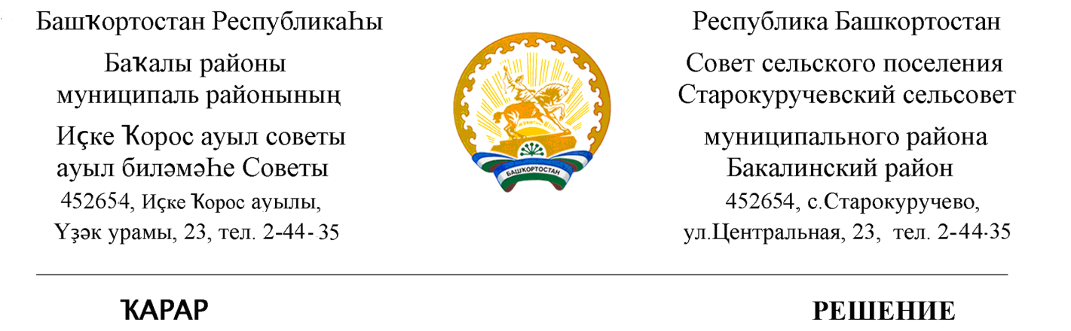
08 апрель 2022 й. № 76 08 апреля 2022 г.

О созыве очередного заседания Совета сельского поселения
Старокуручевский сельсовет муниципального района
Бакалинский район Республики Башкортостан

Совет сельского поселения Старокуручевский сельсовет муниципального района Бакалинский район Республики Башкортостан

РЕШИЛ:
1. Включить в повестку дня заседания Совета сельского поселения Старокуручевский сельсовет муниципального района Бакалинский район Республики Башкортостан следующие вопросы:
- О внесении изменений в Положение о бюджетном процессе
в сельском поселении Старокуручевский сельсовет муниципального района Бакалинский район Республики Башкортостан.
- О внесении изменений в Решение Совета сельского поселения Старокуручевский сельсовет муниципального района Бакалинский район Республики Башкортостан «О бюджете сельского поселения Старокуручевский сельсовет муниципального района Бакалинский район Республики Башкортостан на 2021 год и на плановый период 2022 и 2023 годов»
- Об утверждении Порядка назначения и проведения собрания граждан, конференции граждан (собрания делегатов) в сельском поселение Старокуручевский сельсовет муниципального района Бакалинский район Республики Башкортостан
-О порядке учета, управления и распоряжения объектами муниципального нежилого фонда сельского поселения Старокуручевский сельсовет муниципального района Бакалинский район Республики Башкортостан
- О назначения публичного слушания по проекту решения об использовании материалов, выходящих после разборки очистительного сооружения, находящийся возле птицефермы с.Старокуручево .

Председатель Совета сельского поселения
Старокуручевский сельсовет муниципального района
Бакалинский район Республики Башкортостан И.М. Маннапов

